Форма градостроительного плана земельного участка
Реконструкция здания «Гаража автомобильного» в здание «Пожарного депо на 2 выезда» сельского поселения «село Манилы» Пенжинского района, Камчатского края»

Градостроительный план земельного участка
№
R | U | 8 | 2 | 5 | 1 | 1 | 3 | 0 | 2 | - | 0 | 0 | 1
Градостроительный план земельного участка подготовлен на основании:
Постановление Администрации сельского поселения «село Манилы»: от 02.02.2016 года № 07 «Об утверждении схемы расположения участка на КПТ»; от 17.06.2016 года № 39 «Об утверждении проекта межевания территории № 28/16-ПМТ от 31.05.2016 года»

Местонахождение земельного участка: Камчатский край
(субъект Российской Федерации)
Пенжинский район
(муниципальный район или городской округ)
с. Манилы .
(поселение)
Кадастровый номер земельного участка 82:04:000005:ЗУ1
Описание местоположения границ земельного участка : Земельный участок в границах сельского поселения «село Манилы» находящийся примерно в 100 метрах по направлению на северо-запад, от выбранного ориентира, нежилого здания ДЭС-4 АО «ЮЭСК» расположенного за пределами участка. Адрес ориентира: Камчатский край, Пенжинский район, с. Манилы, ул. Торговая 3б.
Площадь земельного участка 1160 м.кв.
Описание местоположения проектируемого объекта на земельном участке
(объекта капитального строительства) - Камчатский край, Пенжинский р-он, с. Манилы, ул. Торговая

План подготовлен Линков Лев Михайлович-Глава сельского поселения «село Манилы»
(ф.и.о., должность уполномоченного лица, наименование органа или организации)
М.П. | 20.06.2016 г. |  |  | / | Л.М.Линков | /
 | (дата) |  | (подпись) |  | (расшифровка подписи)
Представлен Администрацией сельского поселения «село Манилы» 20.06.16 г.
(дата)
Утвержден: Постановлением Администрации сельского поселения «село Манилы»
№ 41 от «20» июня 2016г «Об утверждении градостроительного плана земельного участка 82:04:000005:ЗУ1»

1. Чертеж градостроительного плана земельного участка и линий градостроительного регулирования 1

Масштаб:  1:5000  Площадь земельного участка:  1160 кв. м.  Местоположение:  Участок находится примерно в 100 метрах по направлению на северо-запад от выбранного ориентира, нежилого здания ДЭС-4 АО «ЮЭСК» расположенного за пределами участка. Адрес ориентира: Камчатский край, Пенжинский район, с. Манилы, ул.Торговая 3б  Кадастровый №:  82:04:000005:712  Разрешенное использование:  Пожарные части, пожарные депо. Назначение:  Реконструкция здания «Гаража автомобильного» в здание «Пожарного депо на 2 выезда» сельского поселения «село Манилы» Пенжинского района, Камчатского края» | 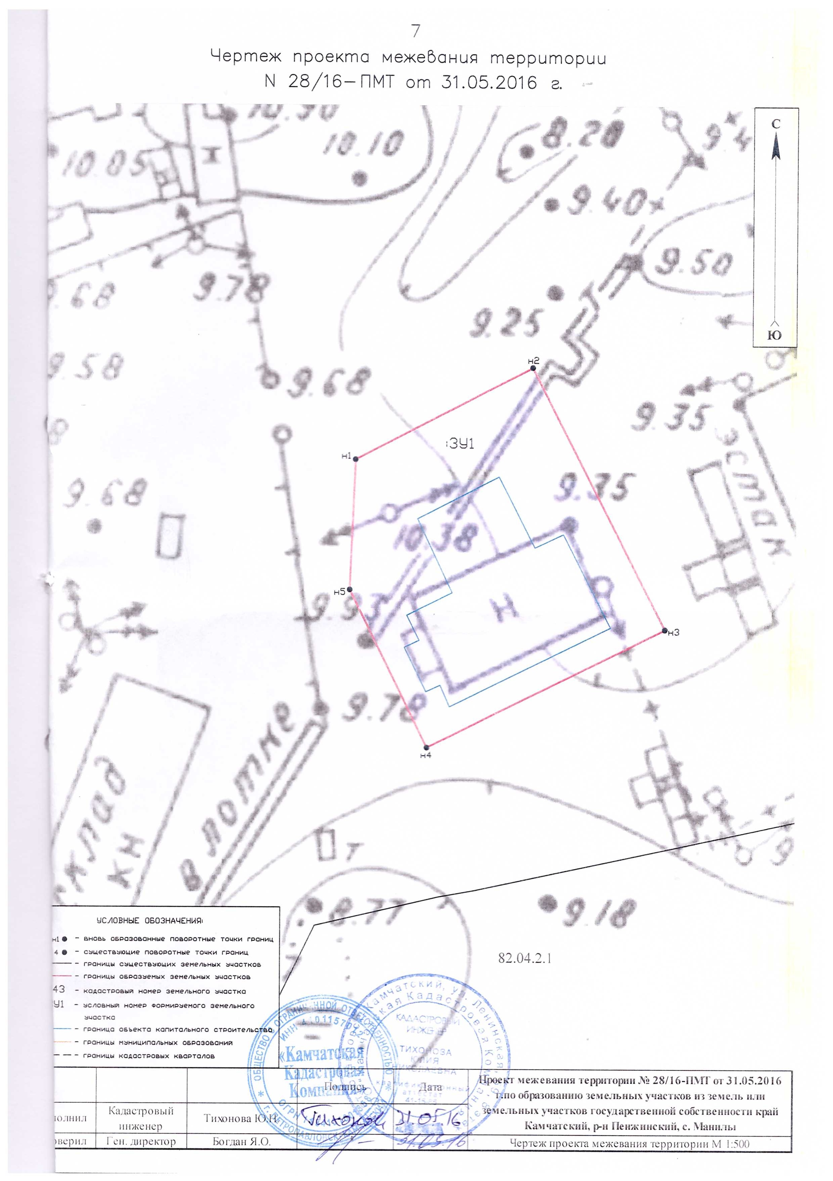
УСЛОВНЫЕ ОБОЗНАЧЕНИЯ:  * - вновь образованные точки границ  - существующие точки границ  н1# - земельный участок образованный из  земель госсобственности  11 • - граница земельного участка на  кадастровом учете  :ЗУ1 - проектная граница земельного  участка | Ведомость вычисления площади земельного участка 82:04:000005:ЗУ1  № пп Х м. Y м. Длина Р,S а град. мин  н1 1 614 612,27 2 455 096,49 25,15 62 34,7  н2 1 614 623,85 2 455 118,81 36,88 152 58,2  н3 1 614 591,00 2 455 135,57 33,41 243 33,0  н4 1 614 576,12 2 455 105,66 22,11 333 34,4  н5 1 614 595,92 2 455 095,82 16,36 2 20,8  н1 1 614 612,27 2 455 096,49 Р=133,9  S=1159,6

Чертеж градостроительного плана земельного участка разработан на топографической основе в масштабе
(1: | 5000 | ), выполненной | 31.05. 2016 г. | .
(дата)
ООО «Камчатская Кадастровая Компания» кадастровый инженер – Тихонова Ю.Н.
(наименование кадастрового инженера)
Чертеж градостроительного плана земельного участка разработан
май 2016 года ООО «Камчатская Кадастровая Компания»
(дата, наименование организации)
2. Информация о разрешенном использовании земельного участка, требованиях к назначению, параметрам и размещению объекта капитального строительства
«Правила землепользования и застройки сельского поселения «село Манилы» утверждены Решением Совета депутатов сельского поселения «село Манилы» от 17 ноября 2011 года № 52.

2.2. Требования к назначению, параметрам и размещению объекта капитального строительства на указанном земельном участке. Назначение объекта капитального строительства
Назначение объекта капитального строительства:

№ 1 объект «Реконструкция здания «Гараж автомобильный» в здание «Пожарного депо на 2 выезда» сельского поселения «село Манилы» Пенжинского района, Камчатского края»

2.2.1. Предельные (минимальные и (или) максимальные размеры земельных участков и объектов капитального строительства, в том числе площадь:

Кадастровый номер земельного участка согласно чертежу градостроитеьного плана | 1.Длина метров | 2.Ширина метров | 3.Полоса отчуждения | 4.Озранные зоны | 5.Площадь земельного участка, га | 6.Номер объекта кап. Строительства | 7.Предельные размеры земельного участка кВ.м |  | 8.Площадь объекта кап. Строительства кВ.м
 |  |  |  |  |  |  | Макс | мин
82:04:000005:712 |  |  |  |  | 0,1160 |  | 11600 | 11600

2.2.2. Предельное количество этажей 2 или предельная высота зданий, строений, сооружений____м кв.

2.2.3. Максимальный процент застройки 70 %
2.2.4. Иные показатели:

Фактическое использование земельного участка: используется

Информация о технических условиях подключения объектов капитального строительства к сетям инженерно-технического обеспечения:

На подключение к электрическим сетям:
Выданы 03.03.2016 года №41-10/04-040В Акционерным Обществом «Южные электрические сети Камчатки»

На подключение к системам теплоснабжения:
нет
На подключение к системам водоснабжения:
Выданы 24 сентября 2014 №03-19/04-033ХВ Акционерным Обществом «Южные электрические сети Камчатки»

При изменении разрешенных параметров объекта капитального строительства в обязательном порядке получить новые технические условия.

2.2.5. Требования к назначению, параметрам и размещению объекта капитального строительства на указанном земельном участке

3.Информация о расположении в границах земельного участка объектах капитального строительства и объектах культурного наследия
3.1 Объекты капитального строительства отсутствуют
3.2. Объекты, включенные в единый государственный реестр объектов культурного наследия (памятников истории и культуры) народов Российской Федерации: не имеется

4. Информация о разделении земельного участка: отсутствует

ПОСТАНОВЛЕНИЕ От 20.06.16г. № _41____ Об утверждении градостроительного плана земельного участка для реконструкции здания «Гаража автомобильного» в здание «Пожарного депо на 2 выезда» сельского поселения село "Манилы" Пенжинского района Камчатского края» В соответствии со ст. 44, ст. 45 Градостроительного кодекса Российской Федерации, на основании Постановления Администрации сельского поселения «село Манилы» от «О предварительном согласовании места размещения объекта, утверждении Акта выбора земельного участка для проектирования и строительства объекта «12-ти квартирный жилой дом по ул. Северная сельского поселения «село Манилы» Пенжинского района, Камчатского края» администрация постановляет: - Утвердить градостроительный план земельного участка с видом разрешённого использования: «Многоквартирные жилые дома», общей площадью 1800 м.кв., местоположение: Камчатский край, Пенжинский район, с. Манилы, ул. Северная, под проектирование и строительство нежилого объекта «12-ти квартирный жилой дом по ул. Северная, сельского поселения село "Манилы" Пенжинского района, Камчатского края». - Контроль за исполнением настоящего постановления возложить на начальника Управления по муниципальному имуществу, заказу, жилищно-коммунальному хозяйству, строительству и транспорту Администрации Пенжинского муниципального района. - Настоящее постановление вступает в силу со дня его подписания. Глава Администрации района А.В. Болотно Лист согласования К постановлению Главы администрации Пенжинского муниципального района «Об утверждении градостроительного плана земельного участка для проектирования и строительства объекта «12-ти квартирный жилой дом по ул. Северная, сельского поселения село "Манилы" Пенжинского района, Камчатского края"» СОГЛАСОВАНО: Наименование должности руководителя Дата Подпись ФИО Заместитель Главы Колесниченко А.П. Начальник УМИЗ ЖКХ Бекетов А.А. начальник Финуправления Луцюк М.Ю. Исп.: Галасюк С.И.

